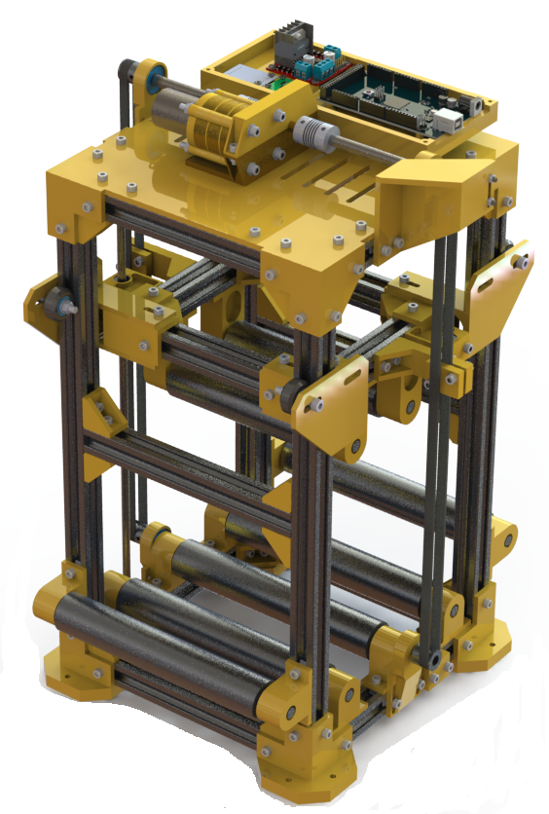
Célula de Carga
Estrutura do Acumulador
Carro
Móvel
Cama
Fixa
Rolo
Desviador
Sistema de Transmissão
Encoder
Sistema de Controle e Acionamento
Motoredutor CC

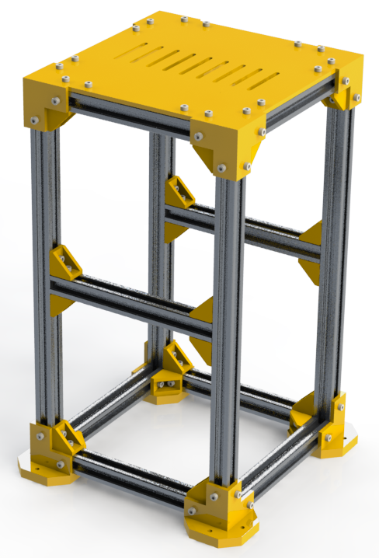
Base Hexagonal
Junção L
Perfil de Alumínio
Parafuso
DIN 912
Junção de Canto
Tampa Superior

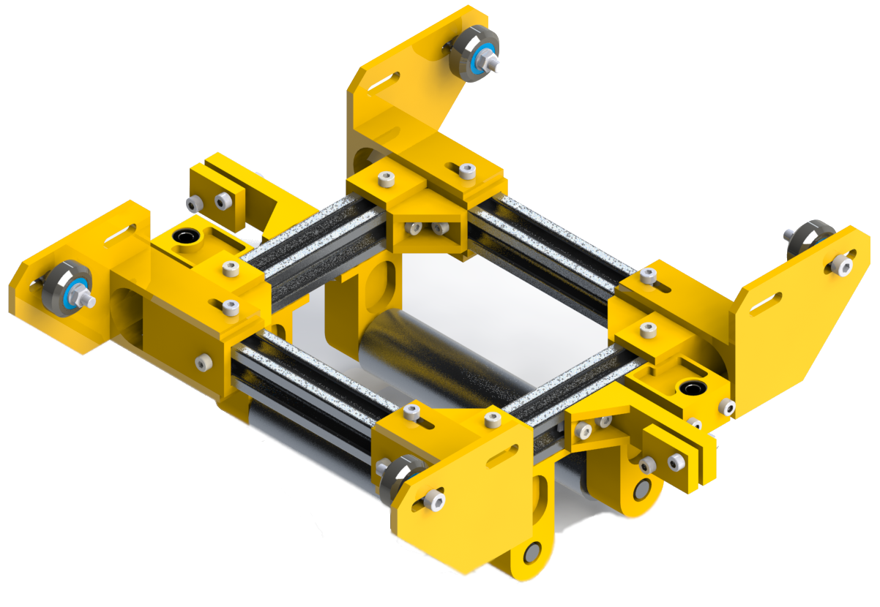
Rolo Desviador
Sistema de Nivelamento
Sistema
Clamp
Perfil de Alumínio
Mancal Linear

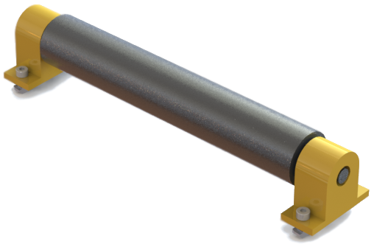
Mancal com Rolamento
Rolo de Alumínio

